13 марта 2021г
(сжигание чучела Масленицы)
Гостиничный комплекс европейского уровня находится в 20 минутах от Сергиева Посада и расположен на 10га хвойного леса в бывшей усадьбе князей Трубецких.
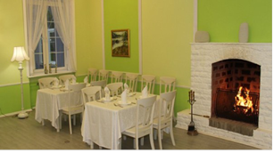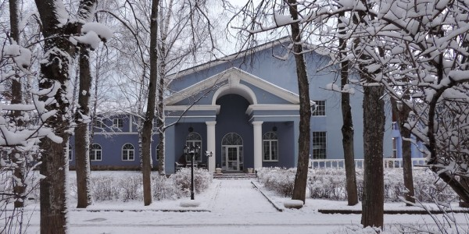

07:20 Сбор группы по адресу заказчика, встреча с гидом.
07:30 Посадка в автобус, отправление на экскурсию.
10:00 Архитектурный ансамбль Троице-Сергиевой Лавры с посещением храмов
11:00 Свободно время
12:00 Отъезд в парк-отель
12:30 Приезд в парк-отель
13:00 – 14:00 Обед в ресторане с рюмочкой и глинтвейном
14:00 – 17:00 Веселые игры с фольклорным ансамблем и скоморохами(игры, конкурсы, забавы, захват крепости, конкурс на главный приз “Достань со столба…”, призы…) на свежем воздухе. 16:00 СЖИГАНИЕ ЧУЧЕЛА МАСЛЕНИЦЫ.
- Катание с горы: санки, тюбинги, ледянки - бесплатно!
- Посещение бассейна + сауна + джакузи (купальники с собой, полотенца – 150р/чел – доп. плата). За доп. плату: бильярд, лобби-бар.

Меню обеда:
Салат "Оливье" 100гр
Салат "Куриный листовой с гренками" 100гр общие салатницы
Салат "Витаминный" 100г
Суп –лапша куриная по-домашнему
Шашлык свиной 150гр на шпажках
Картофель запеченный
Блинчики (со сметаной/вареньем)
Чай/кофе
Хлеб
Водка 50гр, глинтвейн 200гр
Морс клюквенно-брусничный 200мл
Стоимость на 1 чел. 3400 руб. (группа 40 чел.) Дотация для члена профсоюза и детей до 18 лет – 1.000 руб
В стоимость включено: транспортное и экскурсионное обслуживание, входные билеты в музей, обед.
ПРИМЕЧАНИЕ: Масленичное празднество будет проходить на свежем воздухе, просим гостей одеваться и обуваться в соответствии с сезоном и прогнозом погоды. * Дамы, посещающие православные обители должны быть одеты в соответствии с правилами посещения храмов (юбки и платки предоставляются в монастырях) * Порядок посещения экскурсионных и туристских объектов может быть незначительно изменен, с полным сохранением качества и стоимости предоставляемых услуг.

В списке группы должны быть полные ФИО, дата рождения и номер паспорта
В поездку туристы обязательно берут с собой паспорт.

!!! ВНИМАНИЕ: если Парк отель не наберет нужное количество групп для проведения праздника,
группе будет предложена замена на программу в Торбеево.

